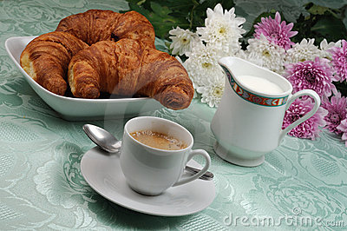  Prima colazione | Orario  7.00 | Alimenti:  Latte- Cornetto | Kcal.  22 latte  108 cornetto
Varia e abbondante
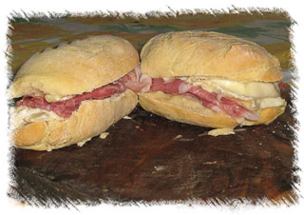  Spuntino | Orario  11.00 | Alimenti:  Panino imbottito | Kcal.  250
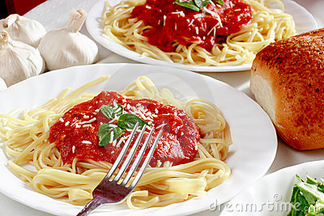
Piccolo
Pranzo | Orario  13.30 | Alimenti:  Pasta- carne-pane | Kcal.  360 pasta  130 carne  230 pane
Medio e vario
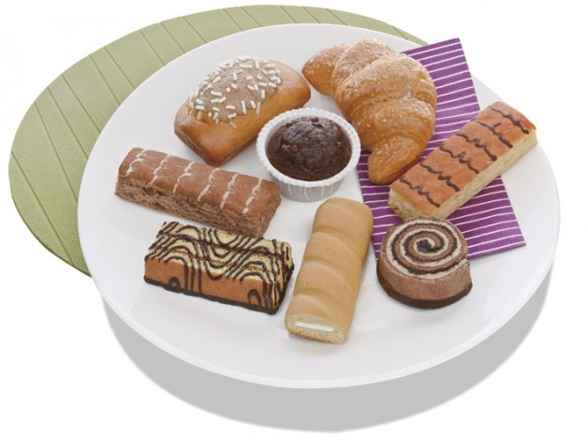  Merenda | Orario  17.00 | Alimenti:  Torta o Merendina | Kcal.  367 torta  145 merendina
Piccolo
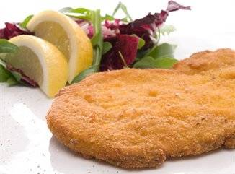  Cena  Modesta e varia | Orario  8.00 | Alimenti:  Pesce o carne-pane-contorno (patatine o insalata) | Kcal  172 pesce  130 carne  230 pane  312 patatine  105 insalata
Fabbisogno giornaliero di calorie: | Età 12 anni | Fabbisogno energetico 1800-2100 Kcalorie | Totale: Da  Kcal.1959 a  Kcal.1577

Fabrizio Dispenza II B

